Descriptif de l’action (4 pages maximum) :

FNE Midi-Pyrénées est la fédération régionale des associations de protection de la nature et de l’environnement de Midi-Pyrénées. Elle fédère près de 160 associations et représente près de 10 000 citoyens. FNE Midi-Pyrénées est membre de la fédération nationale France Nature Environnement.

2014 est l'année nationale et européenne de lutte contre le gaspillage alimentaire. Cette thématique est de plus en plus plébiscitée par les collectivités, les écoles et les associations. Depuis 2012 nous avons acquis une expertise en matière de gaspillage alimentaire au sein de la région Midi-Pyrénées voire en France entière. En effet, reconnu organisme de formation par les services de l'Etat, nous avons formé une quarantaine de professionnels à la lutte contre le gaspillage alimentaire en 14 mois, avec d'excellents retours. Lors de cette formation, une demi-journée est dédiée à la présentation des outils de sensibilisation du public à la réduction du gaspillage alimentaire. Nous faisons le constat qu'à ce jour encore peu d'outils existent. D’autre part, nous avons été sollicités pour faire des interventions auprès de publics précaires sous forme d’ateliers pratiques, accessibles à ce type de public, et souhaitons pouvoir y répondre. Enfin Les GMS sont souvent pointées du doigt par le grand public pour le gaspillage alimentaire, quelques démarches émergent. Afin d’accélérer les changements de pratiques des GMS, et parce que la preuve par l’exemple peut faire boule de neige aussi auprès du grand public, nous aimerions pouvoir accompagner des GMS dans la définition de plan de réduction du gaspillage alimentaire.

C’est pourquoi nous proposons un plan d’actions en 3 volets afin de toucher divers publics :

1/ Réalisation d’outils pédagogiques itinérants et diffusables

Nous sommes régulièrement contactés par des établissements scolaires, des comités d'entreprise (Airbus, Banque de France, Urssaf, etc..) afin de mettre à disposition nos outils pédagogiques : expositions itinérantes, jeux de l'oie géants (moins de 7 ans). Nous sommes également sollicités pour être présents dans des foires et des salons afin de sensibiliser le grand public à la protection de l'environnement où nous animons des jeux géants thématiques et/ou des stands à destination du grand public, où sont également présentés nos outils pédagogiques.

Nous avons identifié le besoin fort de capitaliser les connaissances acquises par FNE Midi-Pyrénées sur le thème du gaspillage alimentaire au travers d’outils pédagogiques, pouvant être loués, distribués ou reproduis à moindre coût, afin de la diffuser largement au sein des associations volontaires de notre mouvement national France Nature Environnement (3000 associations) et des partenaires identifiés en région Midi-Pyrénées (ambassadeurs du tri, etc..).

Nous proposons de réaliser :

Une exposition itinérante : Composée d'une dizaine de panneaux (2m x 1m sur support roll-up), l'exposition itinérante « réduire le gaspillage alimentaire » sera très visuelle et abordera de manière claire et synthétique les enjeux et chiffres clés (2-3 panneaux), les actions concrètes et bonnes pratiques à destination du grand public (5 panneaux) et des structures professionnelles telles que la restauration collective et les GMS (2-3 panneaux). Exemples : organisation d’un frigo, gestion des denrées, DLC-DLUO, cuisiner les restes, aménager les rayons…

Un livret pédagogique accompagnant l’exposition : le livret pédagogique, de 8 à 12 pages au format 14.85 x 21 cm - ouvert : 29.7 x 21 cm, vient compléter l’exposition en approfondissant certains points clés et donnant plus d’astuces pour lutter contre le gaspillage alimentaire. Ainsi il peut servir de support à des animations ou approfondissements pédagogiques. Cet outil, qui sera en ligne, permettra aux professionnels comme aux amateurs d’avoir accès à tout moment à de l’information et à des solutions et applications concrètes

Lot de 3 posters : les posters seront réalisés à partir des extraits de l’exposition. Ils seront distribués aux partenaires, aux publics cibles du projet global (associations, établissements scolaires, publics précaires, GMS…) afin de rappeler les gestes anti-gaspillage alimentaire.

Un jeu de l’oie géant : Le plateau de jeu de 3 x 3 m (impression sur bâche et 2 dés géants en mousse) peut aussi bien être placé en intérieur qu'en extérieur. Aux enfants (et aux plus grands !) d'évoluer sur les cases de ce jeu de l'oie. Le jeu de l'oie géant reprend les bonnes et les mauvaises actions en matière de gaspillage alimentaire. Si les enfants s'arrêtent sur une case où des mauvaises pratiques sont constatées, ils reculent proportionnellement au gaspillage engendré. En revanche, des cases qui décrivent des pratiques positives, permettent de progresser dans le jeu. Il permet d’apprendre et réfléchir en s’amusant.

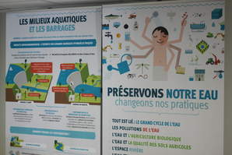
Un calendrier de bureau (ou de cuisine) : Le calendrier, à spirales, 15 x 15 cm, reprend les gestes et astuces simples et efficaces pour lutter contre le gaspillage alimentaire à la maison (organisation du frigo, que faire des restes, etc.). Il sera distribué à nos partenaires afin de sensibiliser leurs collaborateurs.

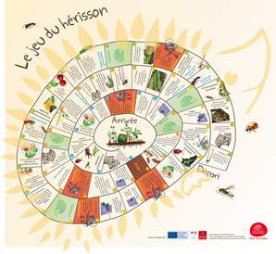
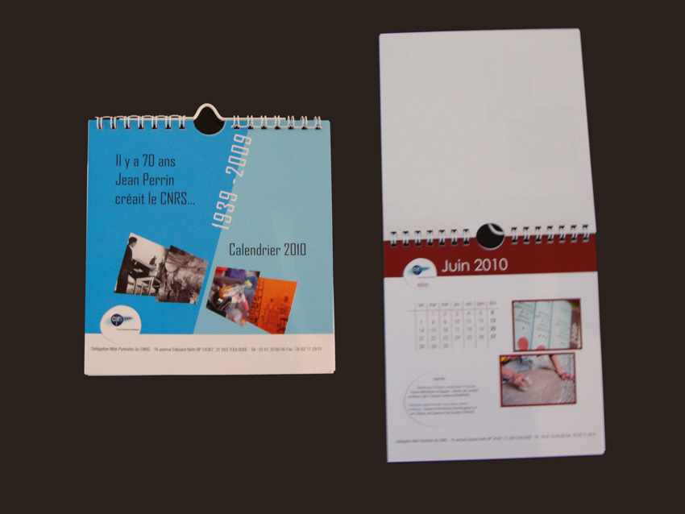

Pour réaliser ces outils, nous travaillerons en lien avec notre fédération nationale France Nature Environnement (réseau déchets) et les associations membres du réseau ayant une expérience sur cette problématique. Nous échangerons également avec des acteurs locaux comme le CPIE du Pays Tarnais qui propose un module d’intervention sur le gaspillage alimentaire pour les élèves de collège.
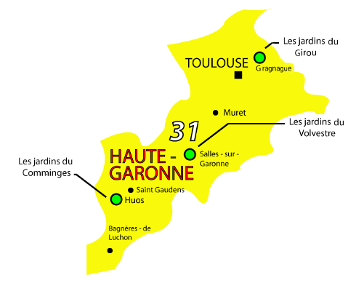

2/Sensibilisation de publics précaires à la lutte contre le gaspillage alimentaire
Cette action serait menée en partenariat avec l’AFIDEL et les Jardins de Cocagne de Haute-Garonne (Jardins du Comminges, Jardin du Girou et Jardin du Volvestre), qui mène des actions XXX
L’Afidel (Association Formation Insertion Développement Local) œuvre dans le champ de l’accompagnement, de la formation professionnelle et de l’insertion professionnelle.
Les Jardins de Cocagne ont pour vocation première l’insertion sociale et professionnelle de personnes en difficulté, à travers la production des légumes biologiques certifiés et vendus sous forme de paniers.

Ces structures accueillent des publics précaires, de 16 à 60 ans, bénéficiaires du RSA, demandeurs d’emploi longue durée, très faiblement qualifiés, pour lesquels le rapport à l’alimentation est mauvais voire très mauvais à 80%.
Les conseillers-formateurs et les encadrants apportent des notions techniques (maraichage pour les Jardins de Cocagne, et aide à la recherche d’emploi pour l’AFIDEL, par exemple), mais peuvent également sensibiliser le public cible à des thématiques plus globales : lutte contre les addictions, les astuces pour lutte contre la précarité énergétique, l’alimentation, etc. Au total sur les 3 structures, près de 200 personnes sont accompagnés chaque année dans le cadre d’accueil de longue durée et pourraient donc être sensibilisés.
C’est dans ce cadre-là que FNE Midi-Pyrénées se propose de réaliser des interventions sous forme de co-animation (1 animateur de FNE Midi-Pyrénées et 1 encadrant AFIDEL ou Jardin de Cocagne) afin de sensibiliser ce public à la lutte contre le gaspillage alimentaire.
Des ateliers de demi-journée seraient organisés 2 fois par mois sur les différents lieux, regroupant une dizaine de personnes. L’objectif est de réaliser des ateliers très pratiques, permettant de mettre en application directement après l’intervention les astuces proposées.
Structure d’animation proposée :
- Les chiffres clés (500€/ménage/an de gaspillage alimentaire en moyenne), les impacts et les causes du gaspillage alimentaire qui seront abordés de manière ludique avec l’appui du jeu de l’oie réalisé dans la 1er phase
- Les astuces : le rangement des denrées (le frigo, 1er entré dernier sorti, conservation des produits etc.), les DLC et DLUO, les quantités, etc.
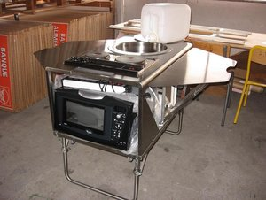
- 2 Ateliers menés en parallèle :
  - cuisine des restes : atelier de cuisine réalisé avec la cuisine mobile de la banque alimentaire de Toulouse. Quelques notions d’éducation au gout seront abordées, de manière à redonner de la valeur à l’alimentation et de les relier aux notions de plaisir et de gout.
  - recueil des recettes de restes : compilation de 5 recettes importantes pour le groupe, explication de leur mise en œuvre.

A l’issu de cette animation, différents supports seront fournis aux personnes sensibilisées :
- livret de recette « Cuisine tes restes » de FNE
- livret de recueil des astuces vues au cours de l’animation (livret de l’exposition cf. phase 1)
- 3 posters extraits de l’exposition (cf. phase 1)
- 1 calendrier de l’année avec à chaque page un geste « anti-gaspi »
- Compilation des recettes issues de l’atelier.

3/ Accompagnement de magasins de GMS dans la lutte contre le gaspillage alimentaire
Le thème du gaspillage alimentaire est de plus en plus connu du grand public, les reportages qui sont diffusés sur les chaînes de télévision nationales pointent souvent les GMS du doigt, comme source importante de gaspillage alimentaire. Aujourd'hui quelques enseignes se lancent dans la réduction du gaspillage alimentaire de manière volontaire, mais dispersée. L’idée est de créer un guide méthodologique et une boite à outils des actions pouvant être réalisées dans la GMS, de manière à pouvoir essaimer ce genre de pratiques plus facilement.
Pour cela, différentes phases ont été identifiées :
- Aller à la rencontre de GMS en Midi-Pyrénées
- Définition partagée de la méthodologie de caractérisation du gaspillage alimentaire au sein de ces enseignes.
- Réalisation de ce diagnostic auprès de 5 GMS partenaires. La caractérisation pourrait être réalisée en 3 fois et porter sur la pesée des déchets journaliers (emballages, déchets non évitable, déchets évitables : fruits et légumes, produits laitiers, épicerie, etc.)
- Propositions d’actions d’amélioration : actions, procédures et équipements nécessaire à la rédaction du Gaspillage Alimentaire.
- Échanges avec les GMS sur l’opérationnalité de ces actions et la définition partagée des indicateurs et des objectifs opérationnels à atteindre.
- Propositions, amendements et validation d’un guide méthodologique à destination des GMS, par les GMS partenaires.
- Suivi et évaluation de ces actions.

Parallèlement, il est indispensable que les collaborateurs soient formés ou au moins sensibilisés à la problématique du gaspillage alimentaire. Pour cela, FNE Midi-Pyrénées se propose de réaliser un module d’une demi-journée, afin d’inviter les collaborateurs des GMS partenaires à s’impliquer dans la démarche, et ainsi s’assurer de la réussite de l’opération.

Des posters issus de l’exposition (cf. phase 1) seront diffusés auprès des GMS partenaires afin de faire savoir à leurs collaborateurs et leurs clients, leur implication sur cette thématique.

Sous réserve de la disponibilité du matériel

